A. Gratis en voor niets.   
B. ………….  
C. Schreeuwend en gillend.  
D. Huilend en jankend.

A. Gratis en voor niets.   
B. Enkel en alleen.  
C. ………………..  
D. Huilend en jankend

A. Gratis en voor niets.   
B. Enkel en alleen.  
C. Schreeuwend en gillend.  
D. ……………………

A. ……………..   
B. Enkel en alleen  
C. Schreeuwend en gillend.  
D. Huilend en jankend.

Stijlfigurenkwartet

tautologie

[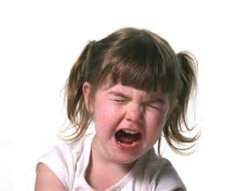](https://www.bing.com/images/search?q=schreeuwend&view=detailv2&&id=5B0F88D10C66B22830E7583063E9F0CBE049D1E1&selectedIndex=0&ccid=MO2wPRLV&simid=608043035136167439&thid=OIP.M30edb03d12d5358c860be30fbeeed3fco1)

C. Schreeuwend en gillend.

C. Houten boomstam.

Stijlfigurenkwartet

tautologie

[](https://www.bing.com/images/search?q=jankend&view=detailv2&&id=6353CB63B21B13D1D61CBB04AA4025AD914F2737&selectedIndex=1&ccid=r7KJ5TaL&simid=608004303122664297&thid=OIP.Mafb289e5368b8cac4bbf7d02ba3e0100H1)

D. Huilend en jankend.

Stijlfigurenkwartet

tautologie

[](https://www.bing.com/images/search?q=eenzaam&view=detailv2&&id=333C6B66E4564855D581AB15C7AF289ECFCA569A&selectedIndex=2&ccid=mkfYMxDg&simid=608011273852747800&thid=OIP.M9a47d83310e0b398f530d9f3b1d18e7co0)

B. Enkel en alleen.

Stijlfigurenkwartet

tautologie

Overbodige herhaling (zelfde woordsoort).

[](https://www.bing.com/images/search?q=gratis&view=detailv2&&id=92742C8A3A91370A49A75E99277B3B604072F6A0&selectedIndex=9&ccid=EAsTXnTa&simid=608045762437646326&thid=OIP.M100b135e74dad1be7a4242031a25f305o0)

A. Gratis en voor niets.